
 | @CafecomDadoseGatos

Sumário
OpenClaw FULL em Docker +LM Studio 2
0. LIMPAR TUDO (reinstalação limpa) 3
1. BAIXAR OPENCLAW FULL OFICIAL 4
2. SUBIR STACK FULL 4
3. ABRIR OPENCLAW 4
4. FIX ERRO 1008 4
5. LIGAR O LM STUDIO NO WINDOWS 5
6. LIBERAR FIREWALL WINDOWS (ESSENCIAL) 5
7. TESTAR OPENCLAW → LM STUDIO LOCAL (cole o comando inteiro) 6
8. ADICIONANDO LM STUDIO NO OPENCLAW PASSO A PASSO (LOCAL – sem cloud) 6

OpenClaw FULL em Docker +LM Studio
✅ Pré-requisitos (o que precisa ter instalado)
- Windows 10/11 (64-bit)
- WSL2 habilitado
- Ubuntu no WSL2 (ex: Ubuntu 22.04 ou 24.04)
- Docker Desktop instalado e usando WSL2 backend
- LM Studio instalado no Windows
  - Servidor local/API ativado (modo OpenAI-compatible)
  - Pelo menos 1 modelo baixado no LM Studio (ou baixar depois)

✅ Requisitos de máquina (mínimo recomendado)
- Funciona apenas com CPU (sem necessidade de GPU) (mas é lento — uma GPU é altamente recomendada; idealmente uma NVIDIA RTX para melhor desempenho).
- RAM recomendada: 16 GB (8 GB funciona, mas fica apertado)
- Espaço em disco: pelo menos 15 GB livres
  - A imagem FULL do OpenClaw pode ocupar ~6–8 GB (varia por versão)
- Internet: para baixar imagens Docker e/ou baixar modelos no LM Studio (depois pode ficar offline)

✅ Portas e rede (o básico que tem que funcionar)
- 18789 → OpenClaw Gateway/UI (localhost)
- Porta do servidor do LM Studio (localhost) (ex: 1234 — depende do que estiver configurado no LM Studio)
- Do WSL/container, precisa conseguir acessar:
  - http://host.docker.internal:<PORTA_DO_LM_STUDIO>/v1

✅ Comandos de verificação (antes de rodar)
No PowerShell (Windows)
Verificar se o servidor do LM Studio está respondendo:
curl http://localhost:<PORTA_DO_LM_STUDIO>/v1/models
Exemplo (se a porta for 1234):
curl http://localhost:1234/v1/models

No WSL (Ubuntu)
Verificar se o Docker está OK:
docker info

Opcional (bom para garantir a rota Windows → Docker):
docker run --rm curlimages/curl:8.5.0 http://host.docker.internal:<PORTA_DO_LM_STUDIO>/v1/models

✅ Segurança / aviso rápido (pra doc)
- Não exponha a porta do LM Studio para a internet — mantenha somente local (localhost).
- Se usar docker system prune -a -f, saiba que isso limpa o Docker inteiro (imagens, cache e recursos não utilizados).

0. LIMPAR TUDO (reinstalação limpa)
No WSL:
cd ~
docker compose down -v
docker system prune -a -f
rm -rf ~/openclaw

⚠️ Atenção:
docker system prune -a -f
Esse comando faz uma limpeza global no Docker, não é só do OpenClaw.
Ele remove containers parados, imagens não usadas, redes não usadas e cache de build.
Se você tiver outros projetos Docker, isso pode impactar eles também (talvez você precise recriar/baixar coisas depois).
Use esse comando apenas se você realmente quer limpar o Docker inteiro.
👉 Se quiser limpar só o OpenClaw, prefira: docker compose down -v (na pasta do projeto ex.: ~openclaw ) + apagar ~/openclaw.

1. BAIXAR OPENCLAW FULL OFICIAL
cd ~
git clone https://github.com/openclaw/openclaw.git
cd openclaw
chmod +x ./docker-setup.sh
./docker-setup.sh
aqui ele gera:
- .env
- token
- openclaw.json base
Caso precisem por algum motivo abrir o onboard de novo aqui está o comando:
cd ~/openclaw
docker compose run --rm openclaw-cli onboard

2. SUBIR STACK FULL
cd ~/openclaw
docker compose up -d
docker compose ps

Tem que aparecer:
openclaw-gateway Running
openclaw-cli Created

3. ABRIR OPENCLAW
No navegador:
http://localhost:18789/#token=SEU_TOKEN

4. FIX ERRO 1008
Rodar no WSL (é tudo um comando só)
docker compose exec -T openclaw-gateway sh -lc '
node - << "NODE"
const fs = require("fs");
const p = "/home/node/.openclaw/openclaw.json";
const j = JSON.parse(fs.readFileSync(p, "utf8"));
j.gateway = j.gateway || {};
j.gateway.controlUi = j.gateway.controlUi || {};
j.gateway.controlUi.enabled = true;
j.gateway.controlUi.allowInsecureAuth = true;
const add = ["192.168.65.0/24","172.17.0.0/16","172.18.0.0/16"];
const cur = Array.isArray(j.gateway.trustedProxies) ? j.gateway.trustedProxies : [];
j.gateway.trustedProxies = Array.from(new Set([...cur, ...add]));
fs.writeFileSync(p, JSON.stringify(j, null, 2));
console.log("patched gateway.controlUi + trustedProxies");
NODE
'

Depois reinicia:
docker compose restart openclaw-gateway

Abrir de novo:
http://localhost:18789/#token=SEU_TOKEN

5. LIGAR O LM STUDIO NO WINDOWS
Abrir o LM Studio no Windows.
Ativar o Local Server / API (OpenAI-compatible).
Testar no PowerShell (troque a porta se a sua for diferente):
curl http://localhost:<PORTA_DO_LM_STUDIO>/v1/models
curl http://localhost:1234/v1/models
Se retornar uma lista de modelos → ok.

6. LIBERAR FIREWALL WINDOWS (ESSENCIAL)
PowerShell como Admin (troque a porta se necessário):
New-NetFirewallRule -DisplayName "LM Studio API" -Direction Inbound -Action Allow -Protocol TCP -LocalPort <PORTA_DO_LM_STUDIO>

Exemplo (porta 1234):
New-NetFirewallRule -DisplayName "LM Studio 1234" -Direction Inbound -Action Allow -Protocol TCP -LocalPort 1234

7. TESTAR OPENCLAW → LM STUDIO LOCAL (cole o comando inteiro)
No WSL:
docker compose exec -T openclaw-gateway sh -lc \
'curl -sS http://host.docker.internal:<PORTA_DO_LM_STUDIO>/v1/models && echo'

docker compose exec -T openclaw-gateway sh -lc \
'curl -sS http://host.docker.internal:1234/v1/models && echo'

Se aparecer JSON com "data" e os modelos →
💚 CONECTOU.

8. ADICIONANDO LM STUDIO NO OPENCLAW PASSO A PASSO (LOCAL – sem cloud)
Aqui é 100% local, então não existe login.
✅ Se o teste acima funcionou, o LM Studio já está pronto pra ser usado pelo OpenClaw.
Você pode integrar o LM Studio diretamente durante a instalação do OpenClaw (onboard).
No meu vídeo, eu tentei primeiro o método manual no openclaw.json, mas não funcionou no meu caso, então precisei refazer o onboard e configurar em dois passos.
✅ Recomendação: faça direto no onboard, que é o jeito mais estável.
1) Escolha o provider
Quando chegar em Model/Auth Provider, selecione:
- Custom Provider
2) Configure a URL do LM Studio
Em API Base URL, coloque o IP + porta do seu LM Studio:
- Exemplo (meu caso):
http://192.168.10.107:1234/v1
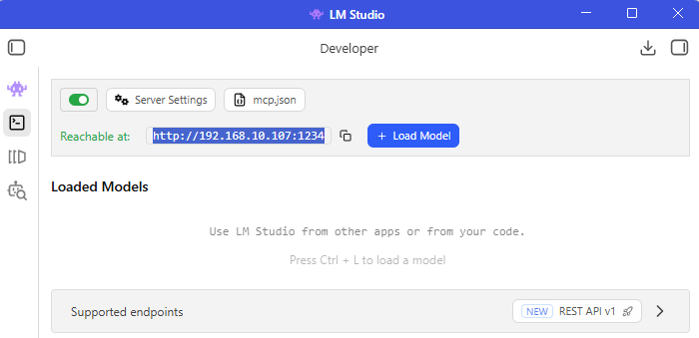

⚠️ Esse IP é da minha máquina. Use o IP que aparece no seu LM Studio (ele mostra o endereço “Reachable at…”).
3) Compatibilidade do endpoint
Em Endpoint Compatibility, selecione:
- OpenAI-compatible
4) Descobrir o Model ID correto
Para listar os modelos disponíveis no seu LM Studio, acesse:
- http://SEU_IP:1234/v1/models
Exemplo (meu caso): http://192.168.10.107:1234/v1/models
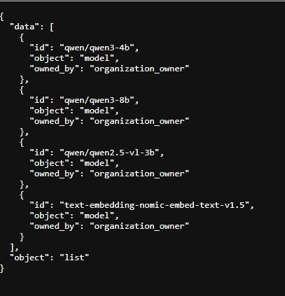

Ali você vai ver o ID do modelo.
No meu caso, o Model ID era:
- qwen/qwen3-4b
5) Preencher Model ID e Alias
- Model ID: qwen/qwen3-4b
- Model Alias: um nome curto para aparecer no OpenClaw (ex.: qwen3-4b)
✅ Pronto! A partir daqui o OpenClaw já consegue usar o LM Studio como provider.

